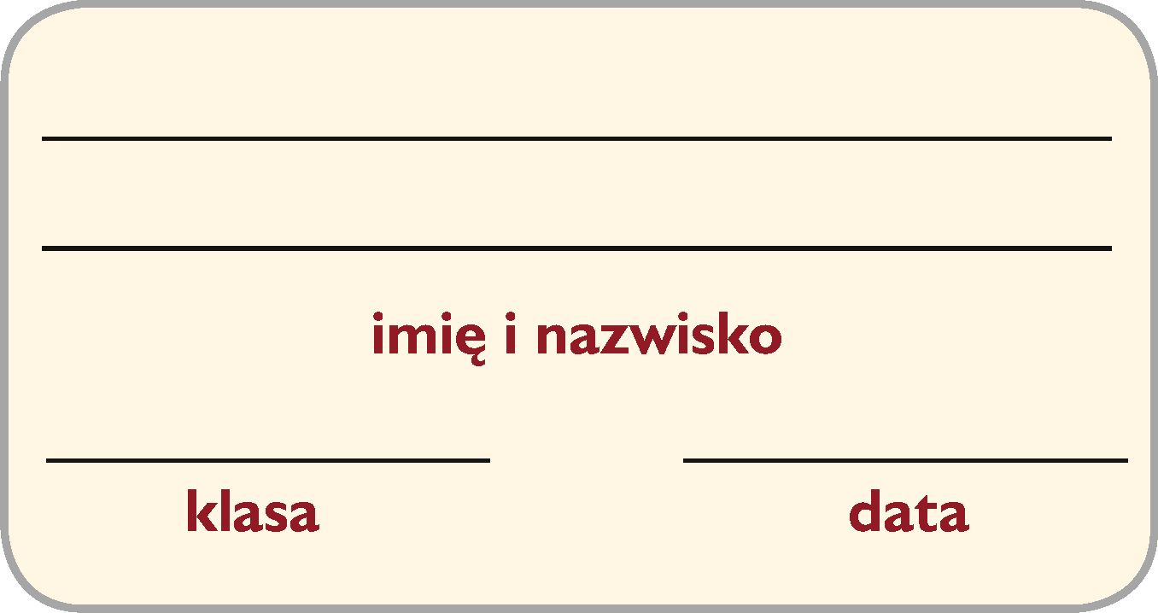**Karta pracy** *Rzuty aksonometryczne*

1. Wstaw znak „x” w kratkę obok rysunku przedstawiającego bryłę w rzucie izometrycznym.

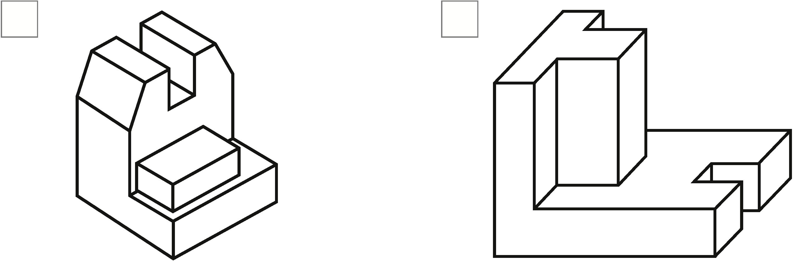

2. Wykreśl przedstawioną bryłę w izometrii i dimetrii ukośnej.



3. Przedstaw literę „X” w dimetrii ukośnej i w izometrii.



4. Na podstawie rzutu prostokątnego przedstawionej bryły wykonaj jej rzut w izometrii i dimetrii ukośnej.